
Obec Milotice nad Bečvou
Milotice nad Bečvou 59, 753 67, tel.: 581 626 068, mobil 602 514 373
www.miloticenadbecvou.cz, oumilotice@seznam.cz

Nařízení obce č. 1/2014,
kterým se vydává tržní řád

Zastupitelstvo obce Milotice nad Bečvou se na svém zasedání dne 10. 9. 2014 usnesením č.2014/4/8 usneslo vydat na základě § 18 odst. 1 a 3 zákona Č. 455/1991 Sb., o živnostenském podnikání (živnostenský zákon), ve znění pozdějších předpisů, a v souladu s § 11 odst. 1 a § 84 odst. 3 a § 102 odst. 4 zákona č. 128/2000 Sb., o obcích (obecní zřízení), ve znění pozdějších předpisů, toto nařízení:

ČI. 1
Úvodní ustanovení

- Účelem tohoto nařízení obce je stanovit podmínky, za kterých lze uskutečňovat nabídku, prodej zboží a poskytovat služby mimo provozovnu určenou k tomuto účelu kolaudačním rozhodnutím podle zvláštního zákona na území obce Milotice nad Bečvou.
- Tržní řád je závazný pro celé území obce bez ohledu na charakter prostranství a vlastnictví k němu.

Čl. 2
Místa pro nabídku, prodej zboží a poskytování služeb

- Na území obce je možno mimo provozovnu k tomuto účelu určenou kolaudačním rozhodnutím podle zvláštního zákona nabízet a prodávat zboží a poskytovat služby na těchto tržních místech:
- Před budovou skladu Mahon nábytek, tj. část pozemku parc. č.85/9 a parc.č.503/1, ostatní plocha, v katastrálním území Milotice nad Bečvou, obci Milotice nad Bečvou, je určena v příloze č. 1 k tomuto nařízení
- Na prostranství u nádraží ČD, parc. č.220/1, ( vedle odstavné plochy pro kontejnery na tříděný odpad), v katastrálním území Milotice nad Bečvou, obci Milotice nad Bečvou, je určena v příloze č. 1 k tomuto nařízení.
- Na prostranství před vjezdem k domu manželů Šafaříkových, parc. č. 502/1, v katastrálním území Milotice nad Bečvou, obci Milotice nad Bečvou, je určena v příloze č. 1 k tomuto nařízení.

ČI. 3
Stanovení kapacity a přiměřené vybavenosti míst pro nabídku, prodej zboží a poskytování služeb

- Kapacita jednotlivých míst pro nabídku, prodej zboží a poskytování služeb je stanovena v příloze č. 1 tohoto nařízení.
- Místa pro nabídku, prodej zboží a poskytování služeb podle přílohy č. 1 musí být prodejcem vybavena:
a) při prodeji oděvů odděleným zkušebním prostorem,
b) při prodeji potravin odléhajících rychlé zkáze chladicím zařízením,
c) osvětlením v případě zhoršené viditelnosti,
d) nádobami na odpad.
- Nestanoví-li zvláštní předpis jinak, jednotlivé prodejní místo musí být prodejcem z nákupního prostoru viditelně označeno alespoň:
- Obchodní firmou, jménem a příjmením fyzické osoby nebo názvem právnické osoby- prodejce
- Identifikačním číslem prodejce, bylo-li přiděleno
- Údajem o sídle nebo místě podnikání prodejce, nemá-li prodejce sídlo nebo místo podnikání, údajem o místě obdobném,
- Jménem a příjmením osoby odpovědné za činnost na jednotlivém prodejním místě.

ČI. 4
Doba prodeje zboží a poskytování služeb na místech pro nabídku, prodej zboží a poskytování služeb

- Místa pro nabídku, prodej zboží a poskytování služeb mohou být
provozována po celý rok a doba prodeje zboží a poskytování služeb na tržních místech je od 8.00 hodin do 20.00 hodin. (zákon Č. 183/2006 Sb., o územním plánování a stavebním řádu (stavební zákon), ve znění zákona č.. 68/2007 Sb.

ČI. 4
Pravidla pro udržování čistoty a bezpečnosti míst pro nabídku, prodej zboží a poskytování služeb

Provozovatelé, prodejci zboží a poskytovatelé služeb na místech pro nabídku, prodej zboží a poskytování služeb jsou povinni:
- Dodržovat všechny ustanovení daná obecně závaznými právními předpisy, obecně závaznými vyhláškami a nařízeními obce, zejména tržním řádem tak, aby vyhověli zejména hygienickým a zdravotním požadavkům daného prodeje zboží nebo poskytování služeb,
- Zabezpečovat čistotu prodejních míst, po skončení doby prodeje je zanechat čisté a uklizené,
- K nabídce zboží, jeho prodeji a poskytování služeb užívat jen místa k tomu určená, není přípustné cokoli odkládat mimo vymezené jednotlivé prodejní místo, ani přes plochy veřejné zeleně navážet zboží, všechny odpadky jsou prodejci povinni ukládat do odpadkových nádob,
- V zimních měsících vlastními silami nebo vlastním nákladem udržovat celou plochu místa pro nabídku, prodej zboží a poskytování služeb schůdnou tak, aby nevzniklo nebezpečí úrazu,
- Při zásobování respektovat časové nebo prostorové vymezení vjezdu zásobovacích motorových vozidel tak, aby to žádným způsobem neomezilo bezpečnost a plynulost silničního provozu a bezpečnost prodávajících i kupujících,
- Udržovat volné komunikace, průchody a únikové cesty a při zásobování a manipulaci se zbožím musí dbát zvýšené opatrnosti.

ČI. 6
Pravidla k zajištění řádného provozu míst pro nabídku, prodej zboží a poskytování služeb

Provozovatel míst pro nabídku, prodej zboží a poskytování služeb je povinen:
- Prodejní místa provozovat v souladu s tímto tržním řádem,
- Vést řádnou evidenci prodejců zboží a poskytovatelů služeb včetně údajů o druhu jimi prodávaného zboží či poskytované služby,
- Zajistit, aby nebyl realizován prodej mimo jednotlivá prodejní místa

Čl. 7
Druhy prodeje zboží a poskytování služeb, na které se toto nařízení nevztahuje

Toto nařízení se nevztahuje na prodej zboží a poskytování služeb mimo provozovnu při slavnostech, sportovních, kulturních nebo jiných podobných akcích, včetně podomního a pochůzkového prodeje provozovaného místními spolky při pořádání těchto akcí, na ohlášení očkování domácích zvířat a na veřejné sbírky.

Čl. 8
Zakázané druhy prodeje zboží a poskytovaných služeb

(1) Na celém území obce je zakázán tzv. podomní a pochůzkový prodej a nabídka služeb s ohledem na převažující veřejný zájem spočívající v bezpečnosti v obci, ochraně bezpečnosti seniorů, obyvatel obce.
(2) Podomním prodejem a nabídkou služeb se pro účely tohoto nařízení rozumí takový prodej a nabídka služeb, který je bez předchozí objednávky dům od domu nabízeno a prodáváno zboží či služby.
Podomním prodejem není nabídka a prodej zboží nebo poskytování služeb,
které jsou realizovány na základě předchozí objednávky uživatelem domu,
bytu, budovy apod.
- Pochůzkovým prodejem a nabídkou služeb se pro účely tohoto nařízení rozumí prodej a nabídka služeb s použitím přenosného nebo neseného zařízení (konstrukce, závěsného pultu, ze zavazadel, tašek, apod.) nebo přímo z ruky, bez ohledu na to, zda se prodejce pohybuje nebo se zdržuje na místě.

ČI. 9
Sankce a pokuty

Porušení tohoto nařízení se postihuje podle zvláštních právních předpisů.

ČI. 10
Závěrečná ustanovení
(1) Práva a povinnosti prodejců zboží, poskytovatelů služeb a provozovatelů
stanovená zvláštními právními předpisy nejsou tímto nařízením dotčena.
(2) Kontrolu dodržování tržního řádu jsou oprávněni provádět pověření zaměstnanci obce, zařazení do Obecního úřadu Milotice nad Bečvou, pověření členové zastupitelstva obce a členové kontrolního výboru.
(3) Toto nařízení obce nabývá účinnosti patnáctým dnem následujícím po dni jeho vyhlášení.

V Miloticích nad Bečvou, dne 10. 9. 2014

Bc. Hana Bezděková, v.r. Vladimír Rušar, v.r.
Starostka obce Milotice n. B. místostarosta obce Milotice n. B.

vyvěšeno: 15. 9. 2014

sejmuto:

Příloha č. 1 k nařízení obce Milotice nad Bečvou č. 1/2014, kterým se vydává tržní řád

Specifikace tržního místa:

- Před budovou skladu Mahon nábytek, část pozemku parc. č. 85/9, ostatní plocha a část pozemku parc. č. 503/1, ostatní plocha, vyznačena žlutým obdélníkem, v katastrálním území Milotice nad Bečvou

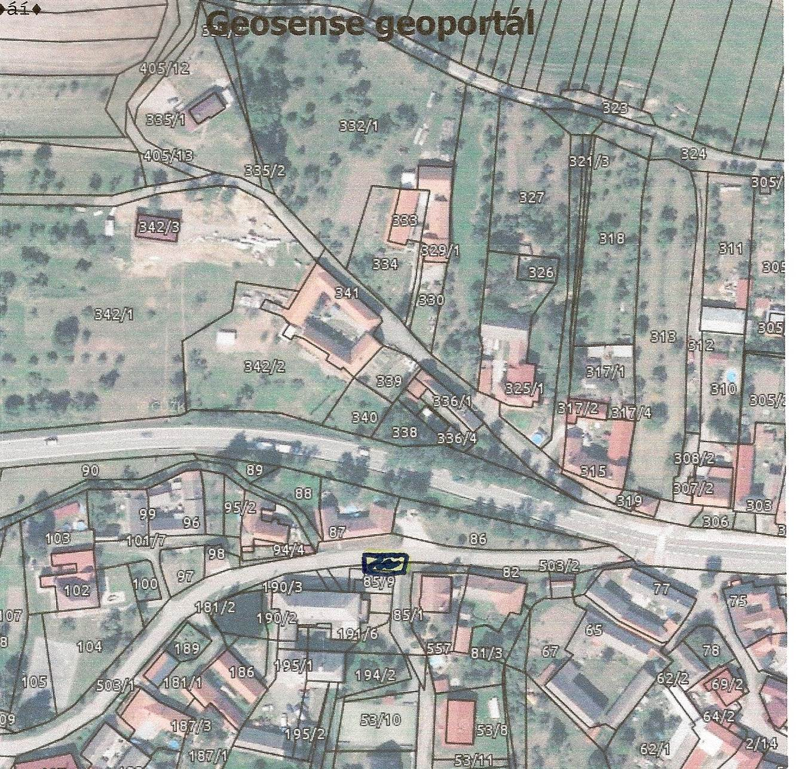

- Prostranství u stanoviště kontejnerů na tříděný odpad ( u nádraží ČD), část pozemku parc. č. 220/1 ostatní plocha, vyznačeno zeleným obdélníkem, v katastrálním území Milotice nad Bečvou

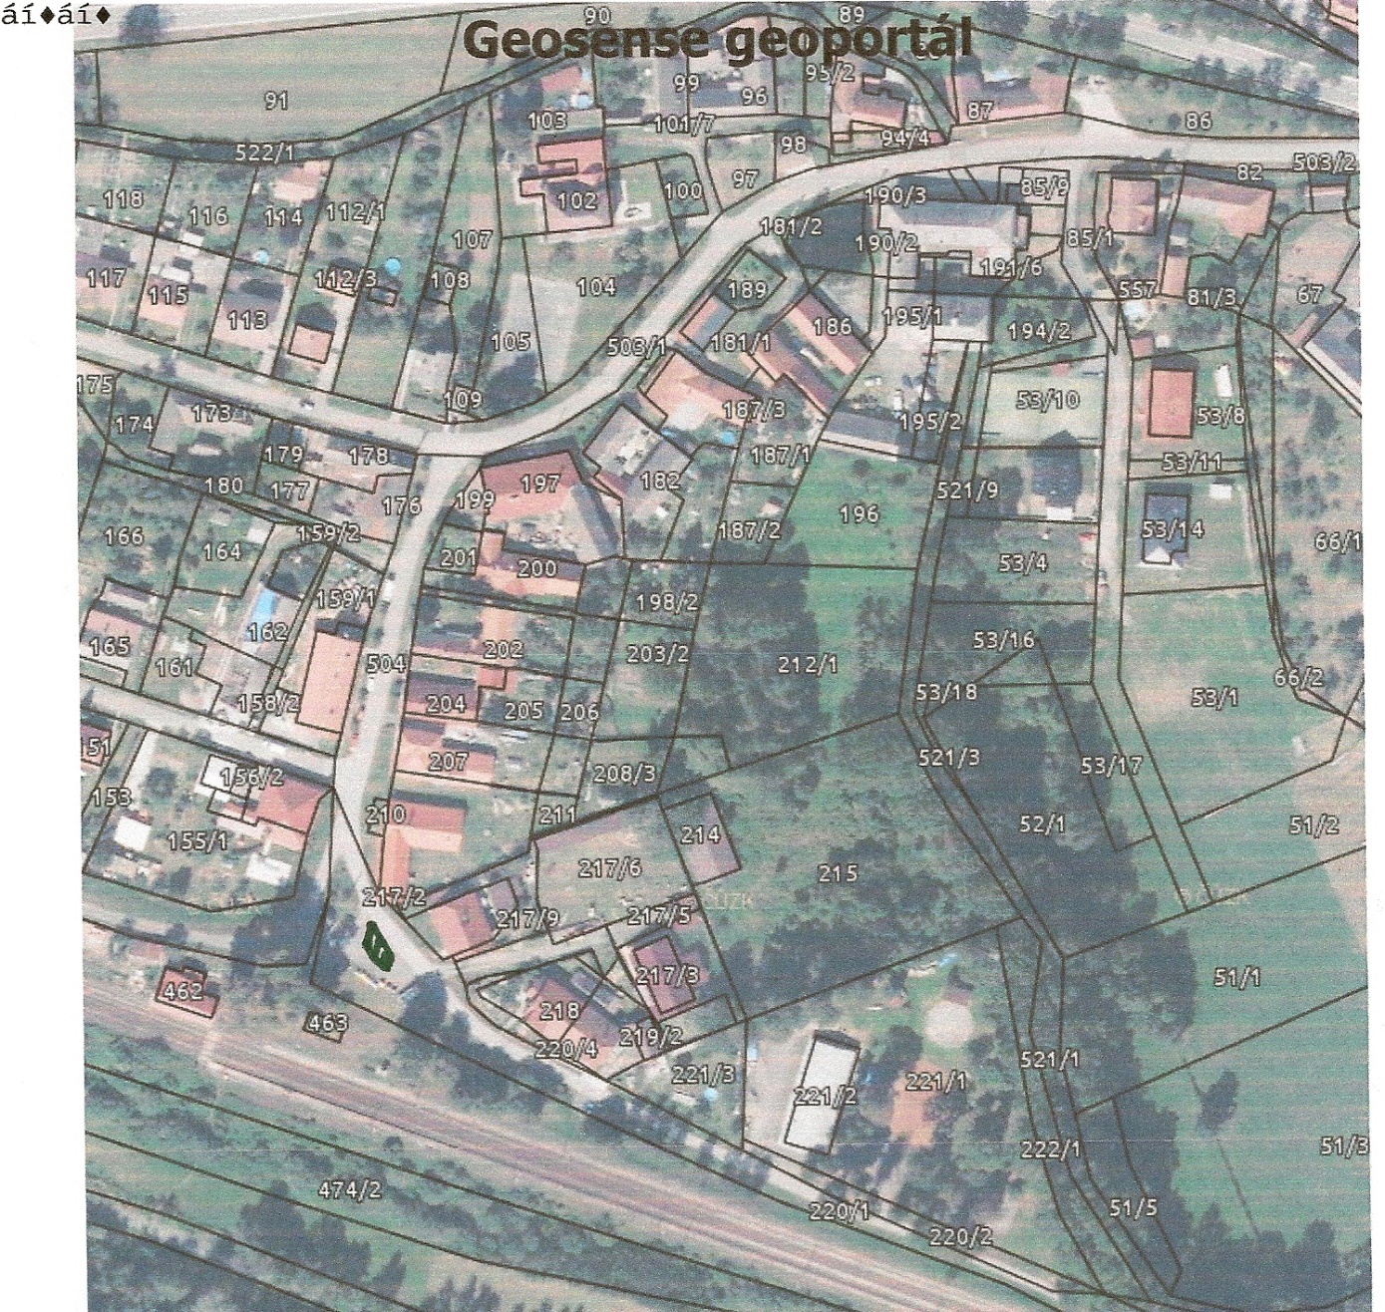

- Prostranství u vjezdu k domu manželů Šafaříkových, část pozemku parc. č.502/1, vyznačeno červeným obdélníkem, v katastrálním území Milotice nad Bečvou.


